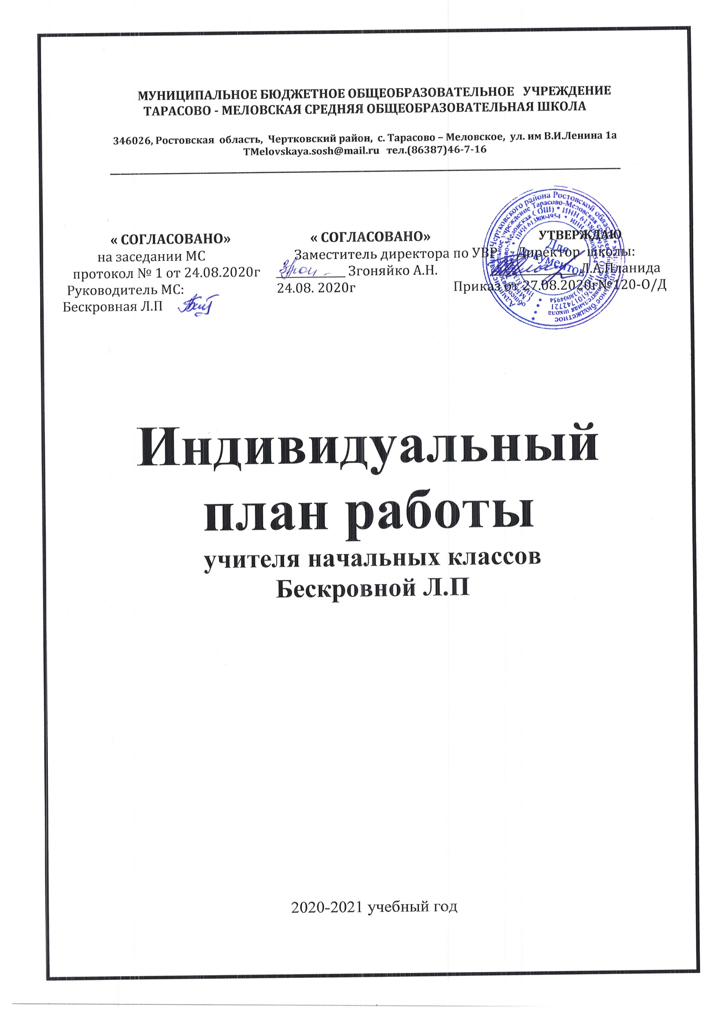Личные данные педагога
1. | Фамилия | Бескровная
2. | Имя | Людмила
3. | Отчество | Петровна
4. | Место работы (полное наименование учреждения в соответствии с Уставом, с какого года работает в данном учреждении) | МУНИЦИПАЛЬНОЕ БЮДЖЕТНОЕ  ОБЩЕОБРАЗОВАТЕЛЬНОЕ УЧРЕЖДЕНИЕ  ТАРАСОВО - МЕЛОВСКАЯ СРЕДНЯЯ  ОБЩЕОБРАЗОВАТЕЛЬНАЯ ШКОЛА
6. | Населенный пункт (город, район) | Чертковский район, с. Тарасово - Меловское
7. | Стаж (педагогический) | 32года
8. | Стаж (по специальности) | 32 года
9. | Образование (уровень образования, наименование учреждения высшего, среднего профессионального образования, квалификация по диплому) | Среднее профессиональное образование  Каменское педагогическое училище  Выпуск - 1988г.,  Специальность - учитель начальных классов.
10. | Курсы повышения квалификации. | «Педагогическая деятельность в дополнительном образовании в соответствии ФГОС»  «Реализация ФГОС во внеурочной деятельности»
11. | Квалификационная категория (имеющаяся), дата присвоения | Высшая квалификационная категория  26.06.2020г (подтверждение)

Тема профессионального самообразования: «Проектная деятельность как средство формирования УУД в условиях внедрения ФГОС НОО»

Цель профессионального самообразования: овладение новыми педагогическими технологиями с целью формирования ключевых компетенций у учащихся.

Задачи профессионального самообразования: изучить и применять новые педагогические технологии, развивать познавательную активность у учащихся, повышать свой методический уровень, изучить методическую литературу по данной теме, обобщать и распространять свой педагогический опыт.

Принципы профессионального самообразования: непрерывность, целенаправленность, единство общей и профессиональной культуры, взаимосвязь и преемственность, доступность, опережающий характер.

Источники самообразования: СМИ, специализированная литература (методическая, научно-популярная, публицистическая, художественная), Интернет, семинары, вебинары, конференции, лектории, мероприятия по обмену опытом, мастер-классы, курсы повышения квалификации, школьные научно-практические конференции.

Формы самообразования:
Индивидуальная:
- посещение уроков коллег;
- участие в педагогических советах школы;
- изучение научно – методической и учебной литературы.
- участие в работе методического объединения школы, города;
Групповая:
– участие в педагогических советах школы;
- участие в работе методического объединения школы, города;
- курсовая подготовка на КПК;
- изучение научно – методической и учебной литературы;
- обмен мнениями с коллегами по вопросам самообразования.
Ожидаемый результат самообразования: повышение уровня профессиональной компетенции, повышение качества образования обучающихся.

Общий объем часов работы учителя

№  п.п. | Виды работы | Количество часов  в неделю | Количество часов  в год
1 | Учебная работа в 4 классе:  Русский язык  Литературное чтение  Литературное чтение на родном языке (русском)  Математика  Математика 2 кл  Окружающий мир  Технология  Музыка 1,3 кл  Музыка 2,4 кл  Итого: | 4 часов  3 часа  1 ч  4 часа  1 час  2 часа  1 час  1ч  1 ч  18 часов | 140 часов  105часов  35 часов  140 часов  35 часов  70 часа  35 часов  35 часов  35 часов  630 часов
2. | Кружок «Очумелые ручки» | 1 час | 35 часов
3. | Внеурочные занятия «Творчество» | 4 часа | 140 часов

1.Изучение нормативно-правовых документов обеспечивающих реализацию ФГОС.

Содержание деятельности | Сроки | Результат
1.ФЗ РФ № 273 «Об образовании» | В течение всего периода | Исполнение нормативных документов.
2.Федеральные государственные образовательные стандарты | В течение всего периода | Развитие правовой компетенции
3. Изучение нормативно-правовых документов, регламентирующих ЕГЭ, ОГЭ,ВПР и других. | В течение всего периода | Исполнение нормативных документов.

2.Разработка методических материалов, обеспечивающих реализацию
ФГОС и обновление учебно-воспитательного процесса

Содержание  деятельности | Сроки | Результат
1.Разработка рабочих  программ по предметам НОО | Ежегодно до 1. 09. | Рабочие программы
2.Разработка для своего класса плана  развития и воспитания обучающихся | Ежегодно до 1 .09 | План воспитательной работы
3.Разработка индивидуальных и дифференцированных заданий для обучающихся. | В течение года | Дидактические материалы
4. Разработка тестовых заданий для подготовки к ВПР, ОГЭ, ЕГЭ | В течение года | Дидактические материалы
5.Разработка рабочей программы кружковой деятельности. | Ежегодно | Рабочая программа

3.Участие в системе школьной и районной методической работы

Содержание деятельности | Сроки | Результат
1.Участие в работе районного МО по предмету. | В течение учебного  года | Отчет на МС школы
2.Участие в работе заседаний методического совета школы. | 1 раз в четверть | Протокол
3.Проведение открытых уроков, внеклассных мероприятий в рамках предметных недель. | Согласно плану | Конспекты открытых уроков и внеклассных мероприятий.
4. Посещение уроков коллег своей школы в рамках обмена опытом. | В течение учебного  года | Анализ урока
5.Выступление на РМО,МС,педсовете. | Согласно плану | Разработка выступления
6.Периодическое проведение самоанализа профессиональной деятельности. | В течение учебного  года | Индивидуальный мониторинг по предмету.
4.Обучение на курсах в системе повышения квалификации
Содержание  деятельности | Сроки | Форма отчета
Курсы на тему «Педагогическая деятельность в дополнительном образовании в соответствии ФГОС» | В соответствии с графиком | Удостоверение
Курсы «Реализация ФГОС во внеурочной деятельности» | В соответствии с графиком | Удостоверение
5. Работа с обучающимися.

Содержание деятельности | Сроки | Результат
1.Организация работы с одарёнными детьми, подготовка обучающихся к участию в очных олимпиадах. | В течение всего периода | Планы работы
2.Участие обучающихся в очных и дистанционных олимпиадах, предметных викторинах и конкурсах различного уровня, | В течение учебного  года | Дипломы, грамоты,  сертификаты
3.Работа собучающимися, требующими коррекции знаний. | В течение учебного  года | Планы работы. Индивидуальный мониторинг по предмету

6.Обобщение и распространение собственного опыта педагогической деятельности

Содержание  деятельности  (выступления) | Сроки | Результат
1. Участие в конференциях, семинарах, вебинарах. | В течение года | Сертификат
2. Выступления на заседании МС школы. | В течение года | Выступление
3. Публикация материалов в научно-педагогических и методических изданиях, в том числе в сети Интернет | В течение  учебного года | Сертификат
4. Обобщение и оформление материалов в методическую копилку школы: мастер-класс, открытые уроки, семинары | В течение  учебного года | Методические материалы,  технологические карты.
5. Участие в профессиональных конкурсах (в т.ч. дистанционных) разного уровня, грантах. | В течение  учебного года | Грамоты, дипломы, сертификаты
6. Создание портфолио учителя ( в бумажном варианте и в электронном) | В течение  учебного года | Портфолио

Планируемые результаты самообразования:
- повышение уровня профессиональной компетенции
- повышение качества образования обучающихся
- периодический самоанализ профессиональной деятельности, отчет о результатах работы над темой на ШМС , РМО и педсоветах
- создание банка статей с обобщением опыта по данной теме;
-разработка дидактических материалов, тестов, способствующих улучшению качества обучения в изучении предмета
- постоянное ведение электронного портфолио учителя.

